Domaine : La santé- Les médicaments

Situation de la séquence :
Pré-requis : La technique de chromatographie
Notions et contenus
La chromatographie sur couche mince

Compétences attendues :
Réaliser et interpréter une chromatographie sur couche mince (mélanges colorés et incolores).

Document élève :

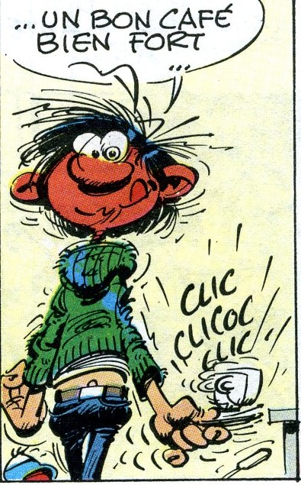
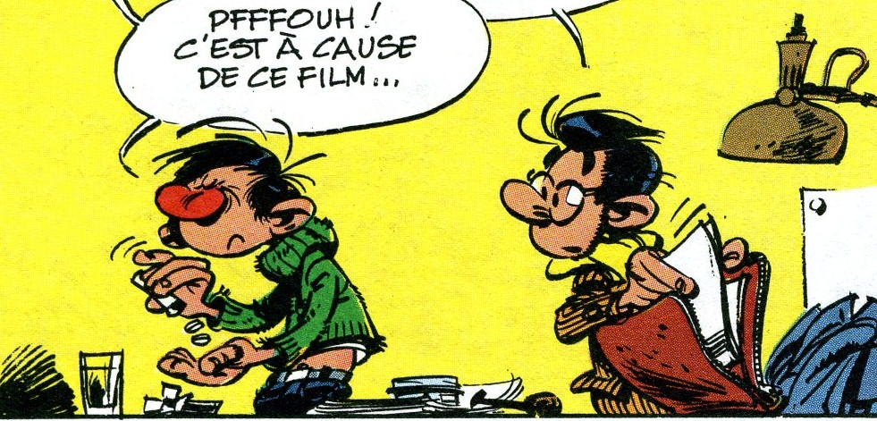
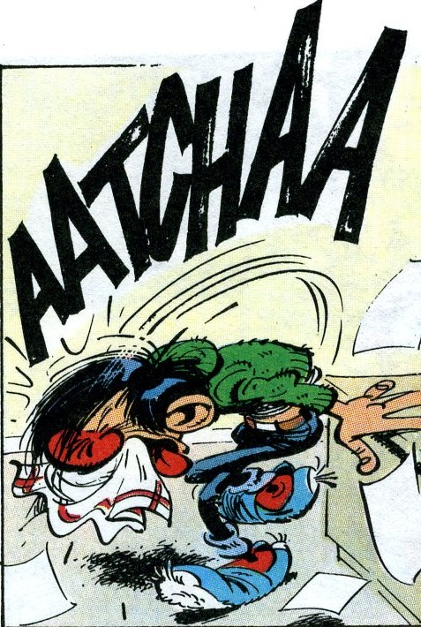
M'enfin !!!,
c'est du doliprane ça ?
Qu'ont-ils bien pu
mettre dedans ???

Quel rhume !
Cela nuit au rendement de votre travail !!!
Je vais prendre deux
cachets de doliprane

Vous avez à votre disposition un quart de cachet du médicament qu’a pris Gaston dans un verre de montre.
Données :

 | eau | acétate de butyle | éthanol
cachet | peu soluble | soluble | peu soluble

Consignes de l’atelier :

- Quelles tâches élèves peuvent être associées à ces consignes ?
- Quelles compétences sont alors développées ?
- Quels indicateurs permettront au professeur de valider la réussite chaque tâche.

Les attentes du professeur  Tâches élèves/compétences | Consignes liées à la question | Indicateurs de réussite
- Pour aider Gaston, proposer un protocole expérimental permettant de répondre à ses interrogations.
- Appel prof pour validation du protocole

- Après avoir réaliser votre protocole, répondez à Gaston par une phrase argumentée.

- Poussez vos investigations afin d’être plus précis dans la connaissance du médicament absorbé par Gaston.
- Appel prof pour validation finale

Les attentes du professeur  Tâches élèves/compétences | Consignes liées à la question | Indicateurs de réussite
Comprendre une consigne  Elaborer un protocole  Suivre un protocole  Respecter des règles de sécurité  Prendre des initiatives ( choix du solvant entre plusieurs - révélation – Rf)  Analyser un document et déduire  Rédiger une phrase argumentée  Communiquer, travailler en équipe, se mettre d'accord  Travailler de façon autonome | Voir fiche élève  J'attends le 1er appel et réponds aux questions des groupes s'il y en a.  Lors appel prof 1 :  Pour déposer taches du médicament :  mettre 6 à 10 gouttes et sécher entre chaque goutte  pendant l'élution, les élèves écrivent au propre ce qu'ils ont fait pour réaliser leur chromatographie  Quand problème révélation :  Leur donner la méthode  Quand problème identification autre tache  Les laisser réfléchir puis quand l'idée Rf pointe, leur donner tableau avec différents Rf | Lors appel prof 1 :  Validation du solvant pour la dissolution  Validation du protocole de chromatographie  En continu, lors passage dans les groupes :  problème révélation  ( une tache pour paracétamol mise en évidence avec référence mais l'autre ??  nécessité d'un autre renseignement – Rf - donné avec plusieurs autres )  Si problème dans la chromato, leur donner une photo du résultat de la chromato ( paracétamol + cachet )  Lors appel prof 2 :  validation finale du paracétamol et de la caféine

